VisioKiddo 4 - Visuele stimulatie met contrastrijke plaatjes

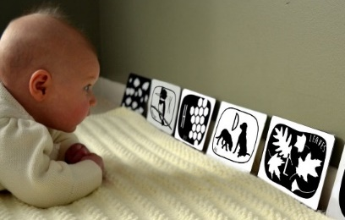

VisioKiddo is een serie met tips voor ouders en verzorgers van een kind tot 7 jaar met een visuele beperking.

In deze uitgave lees je wat visuele stimulatie inhoudt en hoe je activiteiten en (spel)materialen kan aanbieden die het kijkgedrag stimuleren.
Bij deze nieuwsbrief horen de bijlages contrastrijke afbeeldingen en geometrische vormen voor mobiel.

Wat is visuele stimulatie?
Met visuele stimulatie bedoelen we activiteiten die erop gericht zijn om het kijkgedrag van een kind op gang te brengen of verder te ontwikkelen. Het kind krijgt visuele prikkels aangeboden die uitnodigen om te kijken. Denk bijvoorbeeld aan licht, opvallende kleuren, glanzende materialen, fluorescerende materialen en duidelijke patronen.

Welke prikkel geschikt is, verschilt per kind. Vaak wordt begonnen met een prikkel die het kind gemakkelijk kan opmerken. Daarna kan stap voor stap worden toegewerkt naar minder opvallende prikkels en naar kijken in meer alledaagse situaties.

Sommige kinderen reageren het beste in een rustige, verduisterde omgeving, bijvoorbeeld op lichtgevende materialen. Andere kinderen kijken juist beter bij daglicht of in een goed verlichte ruimte. Het is daarom belangrijk om steeds aan te sluiten bij de visuele mogelijkheden en voorkeuren van je kind.

Wanneer is visuele stimulatie zinvol?

De eerste levensjaren zijn een belangrijke periode voor de ontwikkeling van het zien. Vooral in de eerste maanden en jaren doet een kind veel visuele ervaringen op.

Bij kinderen met neurologische problematiek kan de visuele ontwikkeling anders of vertraagd verlopen. Ook op latere leeftijd kan het daarom zinvol zijn om gericht te blijven kijken naar mogelijkheden om het visuele functioneren te stimuleren. De aanpak wordt altijd afgestemd op de ontwikkeling en mogelijkheden van het individuele kind.

Stap voor stap leren kijken

Bij visuele stimulatie vormt de gewone visuele ontwikkeling een leidraad. Vaak wordt gewerkt aan de volgende stappen:

- Signaleren: opmerken dat er iets te zien is.
- Fixeren: de blik kort op een voorwerp, persoon of lichtprikkel richten en deze steeds wat langer vasthouden.
- Volgen: met de ogen een bewegende prikkel volgen, bijvoorbeeld vanuit het midden naar links en rechts of naar boven en beneden.

Niet ieder kind doorloopt deze stappen op dezelfde manier of in hetzelfde tempo. Kleine kijkreacties kunnen al betekenisvol zijn.

Wat is het doel?

Het belangrijkste doel van visuele stimulatie is om kijkgedrag uit te lokken en verder te ontwikkelen. Maar minstens zo waardevol zijn het contact, de gezamenlijke aandacht en het plezier tussen jou en je kind.

Probeer visuele stimulatie daarom zoveel mogelijk te verweven in gewone dagelijkse momenten. Denk bijvoorbeeld aan spelen, verzorgen, eten of samen op de grond zitten. Zo wordt kijken geen losse oefening, maar onderdeel van het dagelijks leven.

Tips en tricks

- Kies korte momenten. Bied liever meerdere keren per dag een kort kijkmoment aan dan één lange activiteit. Doe dit bij voorkeur samen met een voor jou kind vertrouwd persoon.
- Let op een ontspannen houding. Zorg dat je kind zo comfortabel mogelijk zit of ligt. Plezier en ontspanning staan voorop.
- Reageer positief op initiatief. Een glimlach, stem, aanraking of knuffel kan helpen om het contact en plezier in de activiteit te versterken.
- Bied niet te veel tegelijk aan. Eén duidelijke visuele prikkel is vaak gemakkelijker op te merken dan meerdere materialen tegelijkertijd.
- Sluit aan bij de voorkeuren van je kind. Misschien reageert je kind sterker op een bepaalde kleur, glans, beweging, licht of patroon. Gebruik deze voorkeur als startpunt.
- Zoek de beste kijkafstand en positie. Kijk waar je kind het meest aandachtig reageert. Voor sommige kinderen werkt dichtbij en middenvoor goed, terwijl andere kinderen juist beter reageren wanneer iets meer naar links, rechts, boven of beneden wordt aangeboden.
- Zorg voor een rustige achtergrond. Verminder afleidende visuele informatie en kies zo mogelijk een achtergrond waarop het materiaal duidelijk opvalt.
- Geef voldoende tijd om te reageren. Sommige kinderen hebben meer verwerkingstijd nodig voordat een kijkreactie zichtbaar wordt. Wacht daarom rustig af voordat je de prikkel opnieuw beweegt of verandert.

Spelen met patronen
In deze uitgave laten we zien hoe je patronen kunt gebruiken in spelactiviteiten om het kijken uit te lokken en te stimuleren.

Wil je meer weten over visuele stimulatie of twijfel je welke activiteiten passen bij de visuele mogelijkheden van jouw kind? Neem dan contact op met je ontwikkelingstherapeut.

Spelmaterialen met patronen
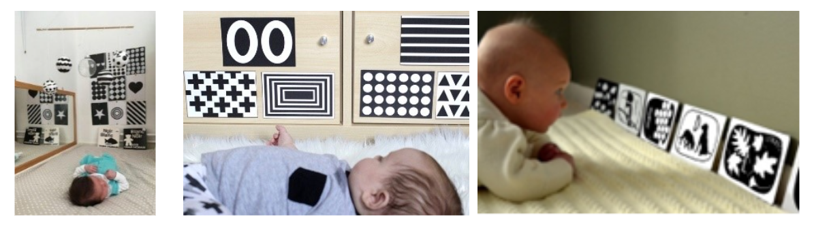

Jonge baby’s reageren vaak goed op duidelijke contrasten. Zwart-witpatronen zijn daarom populair: het sterke verschil tussen licht en donker kan voor een baby gemakkelijker op te merken zijn dan subtiele kleuren of fijne details.

Naarmate de visuele ontwikkeling vordert, kunnen ook heldere, duidelijke kleuren steeds meer aandacht trekken. Denk bijvoorbeeld aan rood, geel, blauw en groen.
Welke kleur of welk patroon het beste werkt, verschilt per kind. Kijk daarom goed naar waar jouw baby of kind het meest alert of nieuwsgierig op reageert.

Patronen met een sterk contrast en opvallende kleuren kunnen worden gebruikt om het kijkgedrag uit te lokken en te stimuleren. Denk bijvoorbeeld aan strepen, cirkels, blokken, eenvoudige vormen en zwart-witpatronen.

Probeer visuele patronen zoveel mogelijk te verweven in de dagelijkse routine. Richt bijvoorbeeld een plek waar je baby of kind regelmatig ligt of speelt zo in dat er iets interessants te ontdekken valt.

Denk aan:

- een spiegel;
- één of enkele afbeeldingen met duidelijke patronen;
- een eenvoudig hangend voorwerp of mobiel;
- materialen in contrasterende kleuren.

Bied niet te veel prikkels tegelijk aan. Een rustige omgeving helpt je kind om de aandacht beter op één patroon of voorwerp te richten. Begin bijvoorbeeld met één duidelijke prikkel en kijk hoe je kind reageert. Je kunt het aanbod daarna stap voor stap uitbreiden.

Via onderstaande link kun je een korte film bekijken van een baby die reageert op kaarten met patronen.
Ga naar een korte film over visuele stimulatie bij baby op YouTube

1. Kijkplaten

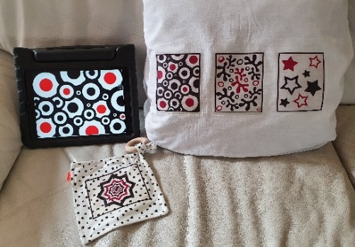

Kijkplaten met duidelijke patronen kunnen helpen om het kijken uit te lokken en de visuele aandacht te stimuleren. Je kunt kant-en-klare patronen gebruiken, maar ook eenvoudig zelf kijkmateriaal maken.

Tips en tricks
- Varieer met patronen. Bied patronen aan die verschillen in grootte, vorm en kleur. Je kunt ook uitproberen of extra verlichting helpt om een patroon beter op te merken.
- Combineer kijken met buikligging. Leg je baby, wanneer dit passend en mogelijk is, op de buik voor een kijkplaat. Een aantrekkelijk patroon kan uitnodigen om het hoofd op te richten en gericht te kijken. Blijf hierbij altijd dichtbij en stem de duur af op wat je kind aankan.
- Maak zelf kijkmateriaal. Print patronen bijvoorbeeld op stevig fotopapier of stickerpapier. Plak ze op een plek waar je kind regelmatig kijkt, bijvoorbeeld bij de commode, of maak er losse kijkplaten van.
- Gebruik de patronen uit de bijlagen. In de bijlagen bij deze nieuwsbrief vind je verschillende patronen die je kunt printen en gebruiken.
- Maak patronen met een app. Je kunt ook een patroon uit een app voor visuele stimulatie gebruiken en hiervan, waar toegestaan, een schermafbeelding maken voor eigen gebruik. Verderop in deze nieuwsbrief noemen we verschillende geschikte apps.
- Breng patronen over op stof. Met transferpapier voor textiel kun je patronen bijvoorbeeld op een witte kussensloop of een ander stuk stof strijken.
- Maak voel- en kijkzakjes. Naai van de bedrukte stof kleine zakjes en vul deze bijvoorbeeld met kunststof kraaltjes of kraakfolie. Je kunt ook labels of lintjes aan de buitenkant bevestigen. Zo combineer je kijken, voelen en luisteren.
- Werk extra stevig en veilig. Zorg dat naden en bevestigde onderdelen goed vastzitten, bijvoorbeeld door naden meerdere keren te stikken en extra te verstevigen. Controleer het materiaal regelmatig op slijtage of losse onderdelen, zeker wanneer je kind materialen met de mond onderzoekt.

2. Hangende mobiels
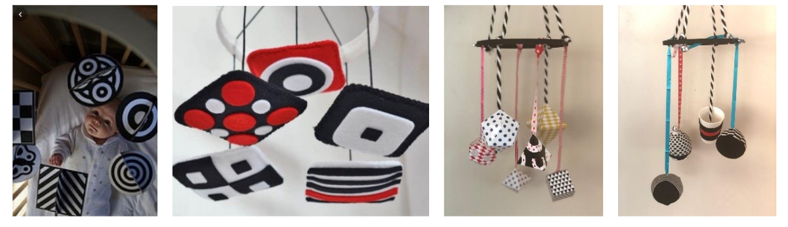

Een hangende mobiel kan heel geschikt zijn om het kijken uit te lokken en de visuele aandacht te stimuleren. Door de beweging van de voorwerpen verandert het beeld steeds een beetje, wat kan uitnodigen om te kijken, fixeren en volgen.

Er zijn kant-en-klare mobiels met bijvoorbeeld zwart-witpatronen of contrastrijke kleuren verkrijgbaar, maar je kunt ook zelf een mobiel maken. Het voordeel daarvan is dat je de patronen, kleuren, grootte en materialen kunt afstemmen op de belangstelling en visuele mogelijkheden van je kind.

Via onderstaande link kun je een korte film bekijken over visuele stimulatie met een hangende mobiel.
Ga naar een korte film over visuele stimulatie met hangende mobiel op YouTube

Tips en tricks
- Gebruik een borduurring als basis. Hieraan kun je verschillende voorwerpen bevestigen. Verf de ring eventueel zwart of wit, afhankelijk van wat voor je kind het beste zichtbaar is.
- Voeg geluid toe. Hang bijvoorbeeld enkele goed bevestigde belletjes aan de ring. Zo kan beweging naast een visueel effect ook een geluidseffect geven.
- Maak eenvoudige geometrische vormen. Print duidelijke patronen en vormen op stevig papier of fotopapier en bevestig deze aan de mobiel.
- Bevestig onderdelen stevig en veilig. Kies een bevestigingsmethode die past bij het materiaal en controleer regelmatig of alles nog goed vastzit.
- Gebruik verschillende materialen. Denk bijvoorbeeld aan:
  - sokken of stoffen met geometrische patronen, eventueel verwerkt rond zachte balletjes;
  - lichte ballen waarop je met een watervaste stift duidelijke patronen tekent;
  - oude cd’s of dvd’s die licht weerkaatsen, eventueel gecombineerd met patronen;
  - vormen van vilt;
  - stoffen met duidelijke geometrische patronen.
- Let op de kijkafstand. Hang de mobiel niet automatisch zo hoog mogelijk, maar zoek uit op welke afstand je kind de materialen het beste kan opmerken.
- Let op de grootte van de voorwerpen. Stem het formaat af op de visuele mogelijkheden van je kind. Voor sommige kinderen zijn grotere vormen gemakkelijker waar te nemen.
- Begin rustig en overzichtelijk. Hang niet te veel voorwerpen tegelijk aan de mobiel. Enkele duidelijke vormen met voldoende ruimte ertussen kunnen gemakkelijker te onderscheiden zijn.
- Sluit aan bij de voorkeuren van je kind. Kijk welke kleuren, patronen, glans of beweging de meeste aandacht trekken en pas het aanbod daarop aan.
- Zorg ervoor dat de mobiel stevig en buiten direct bereik is bevestigd wanneer onderdelen los kunnen raken. Blijf bij jonge kinderen in de buurt tijdens het gebruik.
- In de bijlage vind je geometrische figuren en kleurafbeeldingen van het mobiel op de derde foto hierboven. Download de bijlage
Deze geometrische figuren zijn in grootte en kleur aangepast, de oorspronkelijke staan op het Pinterest bord van Mini Eco.
  - Print het geometrische patroon op de achterkant van het fotopapier en vervolgens het kleurpatroon op de andere kant.
  - De onderdelen kan je ook los als speelgoed aanbieden. Bied dit, omwille van de veiligheid, alleen onder toezicht aan.
- Op de website van Pink Oatmeal kan je mooie contrastafbeeldingen downloaden, zoals op foto 4 op het zwarte witte kussen.
- Veel meer ideeën zijn te vinden op Pinterest, onder andere op het Visio Pinterest bord Visuele stimulatie.

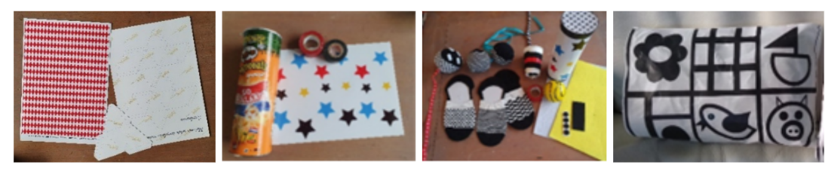

3. Boeken met contrastrijke afbeeldingen

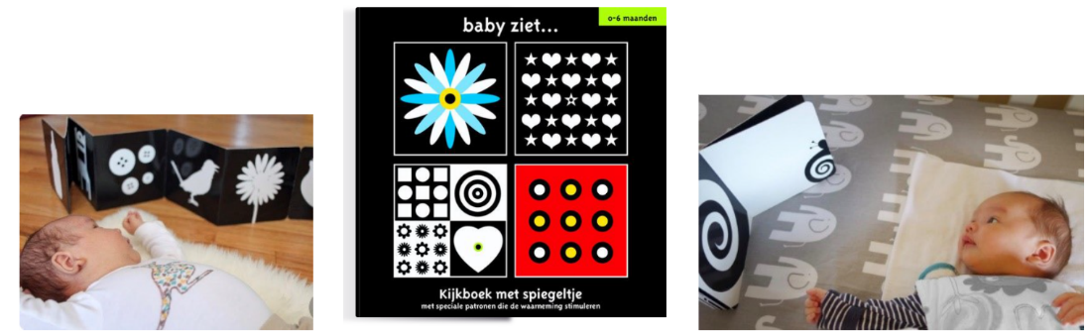

Boekjes met duidelijke, contrastrijke afbeeldingen kun je al op jonge leeftijd aanbieden. Denk bijvoorbeeld aan zwart-witboekjes met eenvoudige vormen en herkenbare afbeeldingen. Je kunt samen naar de afbeeldingen kijken, erbij vertellen of het boekje rechtop neerzetten op een plek waar je baby of kind er rustig naar kan kijken.

Sommige boekjes nodigen daarnaast uit tot bewegen en actief ontdekken, bijvoorbeeld doordat afbeeldingen op verschillende plekken op de pagina staan of door de manier waarop het boekje kan worden neergezet.

Tips en tricks
- Kijk bij de bibliotheek. Veel bibliotheken hebben babyboekjes en contrastrijke kartonboekjes te leen.
- Kies eenvoudige afbeeldingen. Voor sommige kinderen zijn grote, duidelijke vormen met weinig details en een sterk contrast gemakkelijker op te merken.
- Maak van kijken een contactmoment. Veel zwart-witboekjes bevatten weinig of geen tekst. Dat geeft juist ruimte voor interactie. Wijs een afbeelding aan, vertel wat je ziet, maak een passend geluid en sluit aan bij waar je kind naar kijkt of op reageert.
- Pas bestaande kartonboekjes aan. Heb je thuis boekjes waarvan de afbeeldingen te druk of te weinig contrastrijk zijn? Plak er dan zelf eenvoudige, duidelijke afbeeldingen in die aansluiten bij de visuele mogelijkheden en interesses van je kind.
- Bied afbeeldingen ook onderweg aan. Tijdens een autorit of reis kun je een contrastrijke afbeelding op een veilige plek aanbieden. Gebruik bijvoorbeeld een speciaal kijkboekje voor onderweg of plaats een afbeelding in een stevige insteekhoes.
- Voorkom hinderlijke lichtreflectie. Gebruik bij voorkeur een matte hoes of matte lamineerfolie, zodat de afbeelding minder spiegelt.
- Let op de kijkafstand en positie. Plaats het boekje of de afbeelding op een afstand en plek waar je kind het beste reageert. Dit kan per kind verschillen.

Het belangrijkste is niet hoeveel afbeeldingen je aanbiedt, maar dat je kijkt naar waar je kind op reageert en daar samen op voortbouwt.

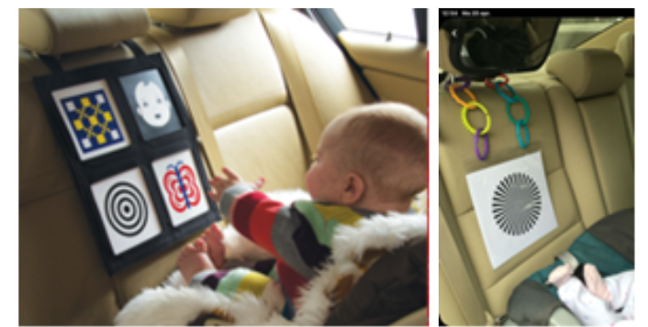

Visuele stimulatie met de iPad of tablet
Er zijn verschillende apps bruikbaar voor visuele stimulatie. Apps zijn vaak handig in te stellen als diavoorstelling. Behalve dat ze goed zijn voor de kijkaandacht, zijn veel van deze apps heel geschikt om reiken en grijpen te stimuleren.

Een selectie van visuele stimulatie apps voor de iPad:

- Download de app baby shapes
- ‎Baby Sensory: TinyGaze-app
- Download de app Animated Visual Stimulation
- Download de app visual stimulation
- Download de app Onni&Ilona

Een selectie van visuele stimulatie apps voor Android tablets:

- Download de app visual stimulation
- Download de app high contrast cards
- Download de app contrastkaarten voor babys

Tips en tricks

- Met BookCreator.com is het vrij eenvoudig om zelf een interactief digitaal visueel stimulatieboekje voor je kind te maken.
Je kan een voorbeeld van een visueel stimulatieboek online bekijken op de laptop in Google Chrome, Microsoft Edge of op de iPad / Android tablet
Ga naar het digitale visuele stimulatieboek op BookCreator.com .
  - Dit voorbeeldboek is oplopend in complexiteit, van één grote afbeelding naar meerdere afbeeldingen. En van willekeurig op het scherm drukken tot gericht drukken op een afbeelding op het scherm:
- Door op het tandwieltje van instellingen te tikken, zorg je ervoor dat er maar één bladzijde tegelijk te zien is in plaats van twee bladzijdes naast elkaar.
- Door te kiezen voor de optie “lees me voor”, zal het boek automatisch alle geluiden laten horen en slaan de bladzijdes ook automatisch om.
- Je kan ook zelf de snelheid instellen.
- Kies je niet voor deze optie dan is het geluid door middel van drukken op de afbeeldingen te horen. Deze variant is gericht op actie-reactie. Wil jouw kind naar een volgende bladzijde, dan kan je een swipe beweging maken op de bladzijde of op het pijltje rechts drukken.

YouTube-filmpjes met contrastrijke animaties
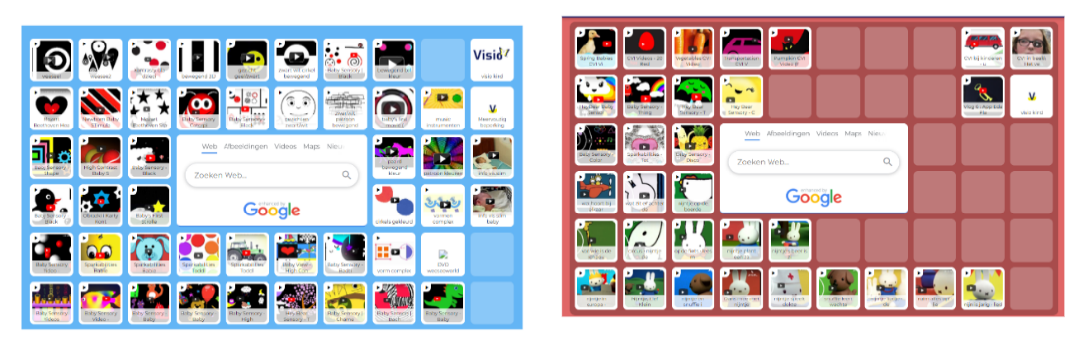
Op het platform Symbaloo heeft Visio een favorietenpagina aangemaakt met visuele stimulatievideo’s. Deze video’s kunnen via de laptop of via de app Symbaloo bekeken worden op de iPad of Android tablet. De video’s starten zonder reclame op.
Er zijn hier onder andere video’s te bekijken van Tiny Adventures TV. Deze video’s bestaan uit hoge contrastanimaties in combinatie met klassieke muziek.

Ga naar Symbaloo video's visuele stimulatie

Ga naar Symbaloo video's CVI

Tips en tricks
- Houd rekening met de hoeveelheid prikkels: kunnen geluid en beweging samen?
- Begin met video’s met eenvoudige patronen en bewegingen.
- Maak een print screen van een afbeelding in een filmpje en gebruik dit patroon om uit te printen en maak daarvan je eigen kijkplaat.

